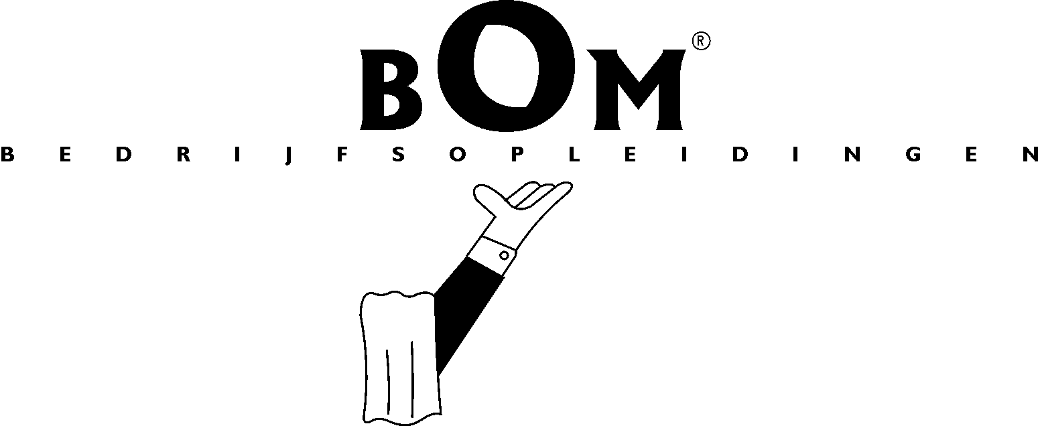

 |  |  |  | BHV verbandkoffer Medimulti
 |  |  |  | Artikelnummer: 600.TR 0040
 |  |  |  | Medimulti met vakindeling en plexiglas binnendeksels
 |  |  |  | Formaat : 32 x22,5 x12 cm
 |  |  |  | Kleur : oranje
3 |  |  |  | Wondsnelverband 6 x 8 cm Nr. 2
2 |  |  |  | Snelverband Nr. 1 | 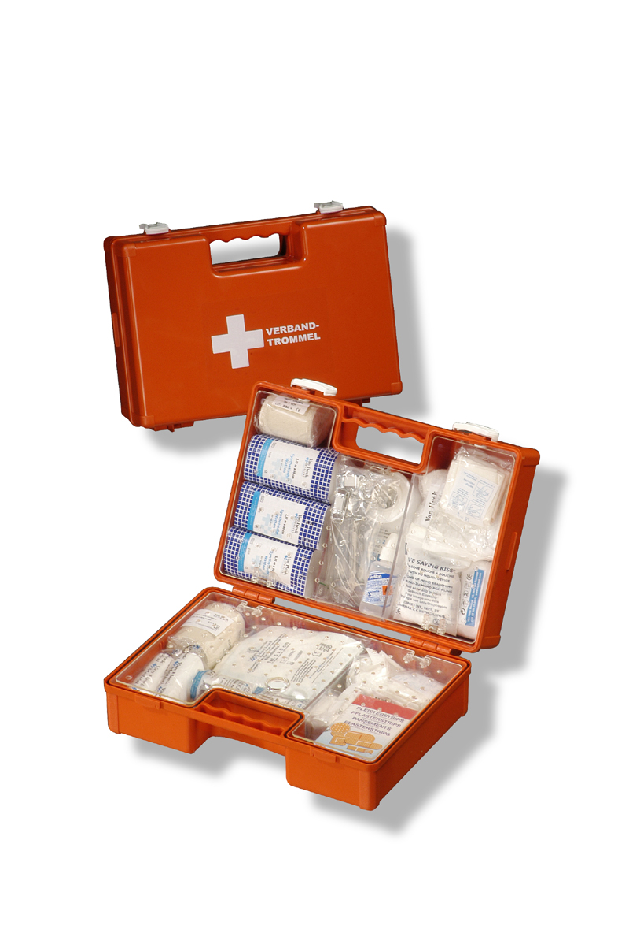
2 |  |  |  | Snelverband Nr. 2
3 |  |  |  | Synthetische watten 10 cm
10 |  |  |  | Gaaskompres 5 x 5 cm STERIEL
5 |  |  |  | Gaaskompres 10 x 10 cm STERIEL
3 |  |  |  | Hekapad 10x10 cm niet verklevend kompres
2 |  |  |  | Driekante doek non-woven
2 |  |  |  | Elastisch hydrofiel windsel 6 cm
2 |  |  |  | Elastisch hydrofiel windsel 8 cm
2 |  |  |  | Ideaal windsel 6 cm
1 |  |  |  | Ideaal windsel 8 cm
6 |  |  |  | Veiligheidsspelden
6 |  |  |  | Verbandklemmen
1 |  |  |  | Podilon 20 ml
1 |  |  |  | Monddoekje
3 |  |  |  | paar Vinyl handschoenen
1 |  |  |  | Wond/gaaspleister 100x6 cm
1 |  |  |  | Assorti wondpleister strips
1 |  |  |  | Splinterpincet 11 cm
1 |  |  |  | Lister verbandschaar 14 cm
1 |  |  |  | Spoel kleefpleister 5 m x 2,5 cm
1 |  |  |  | Reddingsdeken zilver/goud
 |  |  | BHV MATERIALENWEBWINKEL 0516-432481

